“LA STROZZATURA” |  | Argomento: aerei

PREMESSA:
Durante l’incontro abbiamo osservato che un aereo può alzarsi in volo se si crea una zona di depressione sopra l'ala e perché ciò si verifichi è necessario che la velocità dell'aria sia maggiore lungo la superficie superiore dell'ala.
Abbiamo anche concluso che il profilo alare che garantisce tutto questo è un profilo convesso sul dorso:

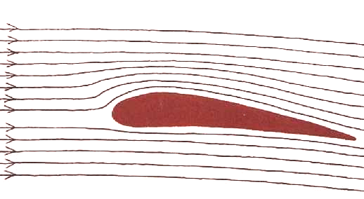

in corrispondenza della convessità la velocità dell'aria aumenta, perché diminuisce la sezione di passaggio dell'aria, vicino all'ala.
L’esperienza di seguito descritta ci permette appunto di verificare la variazione di velocità di un fluido che attraversa una strozzatura.

Materiale occorrente:
- 2 o più tubi di gomma trasparenti di vari diametri (purché il diametro esterno dell’uno sia uguale al diametro interno dell’altro, cosicché i due tubi si possano incastrare)
- una stecca di legno
- un imbuto
- un lavandino con acqua corrente

Procedimento

passo 1

- collegare (tramite incastro) i tubi come in figura:
- fissare i tubi all’asse di legno (per tenerli ben tesi) lasciando libere le estremità
- segnare sui tubi, a distanza regolare, dei trattini con un pennarello
- all’estremo A inserire un imbuto
- avvicinare al lavandino un tavolo ed appoggiarvi sopra l’asse di legno con i tubi in modo tale che l’imbuto si trovi sotto il rubinetto
- all’estremo B sistemare una bacinella (servirà per la raccolta dell’acqua)

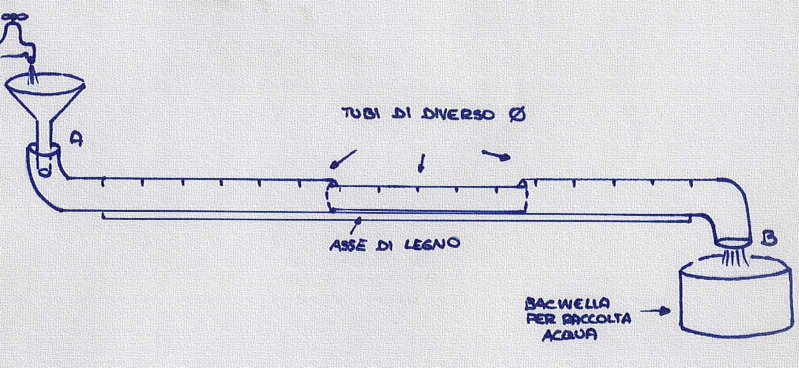

NOTA: il disegno non è in scala.
Dati relativi ai tubi che abbiamo utilizzato nell’esperienza:

 | Diametro esterno | Diametro interno | lunghezza
TUBO 1 | 11 mm | 8 mm | 25 cm
TUBO 2 | 8 mm | 5 mm | 25 cm

passo 2

- aprire il rubinetto (il getto d’acqua non sia troppo forte)
- imprigionare una bolla d’aria e osservarne il moto da A a B

Osservazioni:
- cosa accade?
- la bolla d’aria inizia il percorso con una certa velocità, che aumenta nel secondo tubo (che ha sezione minore) per poi diminuire nuovamente nel terzo tubo (che ha sezione maggiore)
- l’aver segnato sui tubi dei trattini equidistanti ci permette di osservare facilmente la variazione di velocità della bolla d’aria (con un cronometro potremo notare che nel medesimo intervallo di tempo, la bolla percorre spazi diversi…) quando passa da un tubo avente sezione maggiore ad uno avente sezione minore e viceversa.

